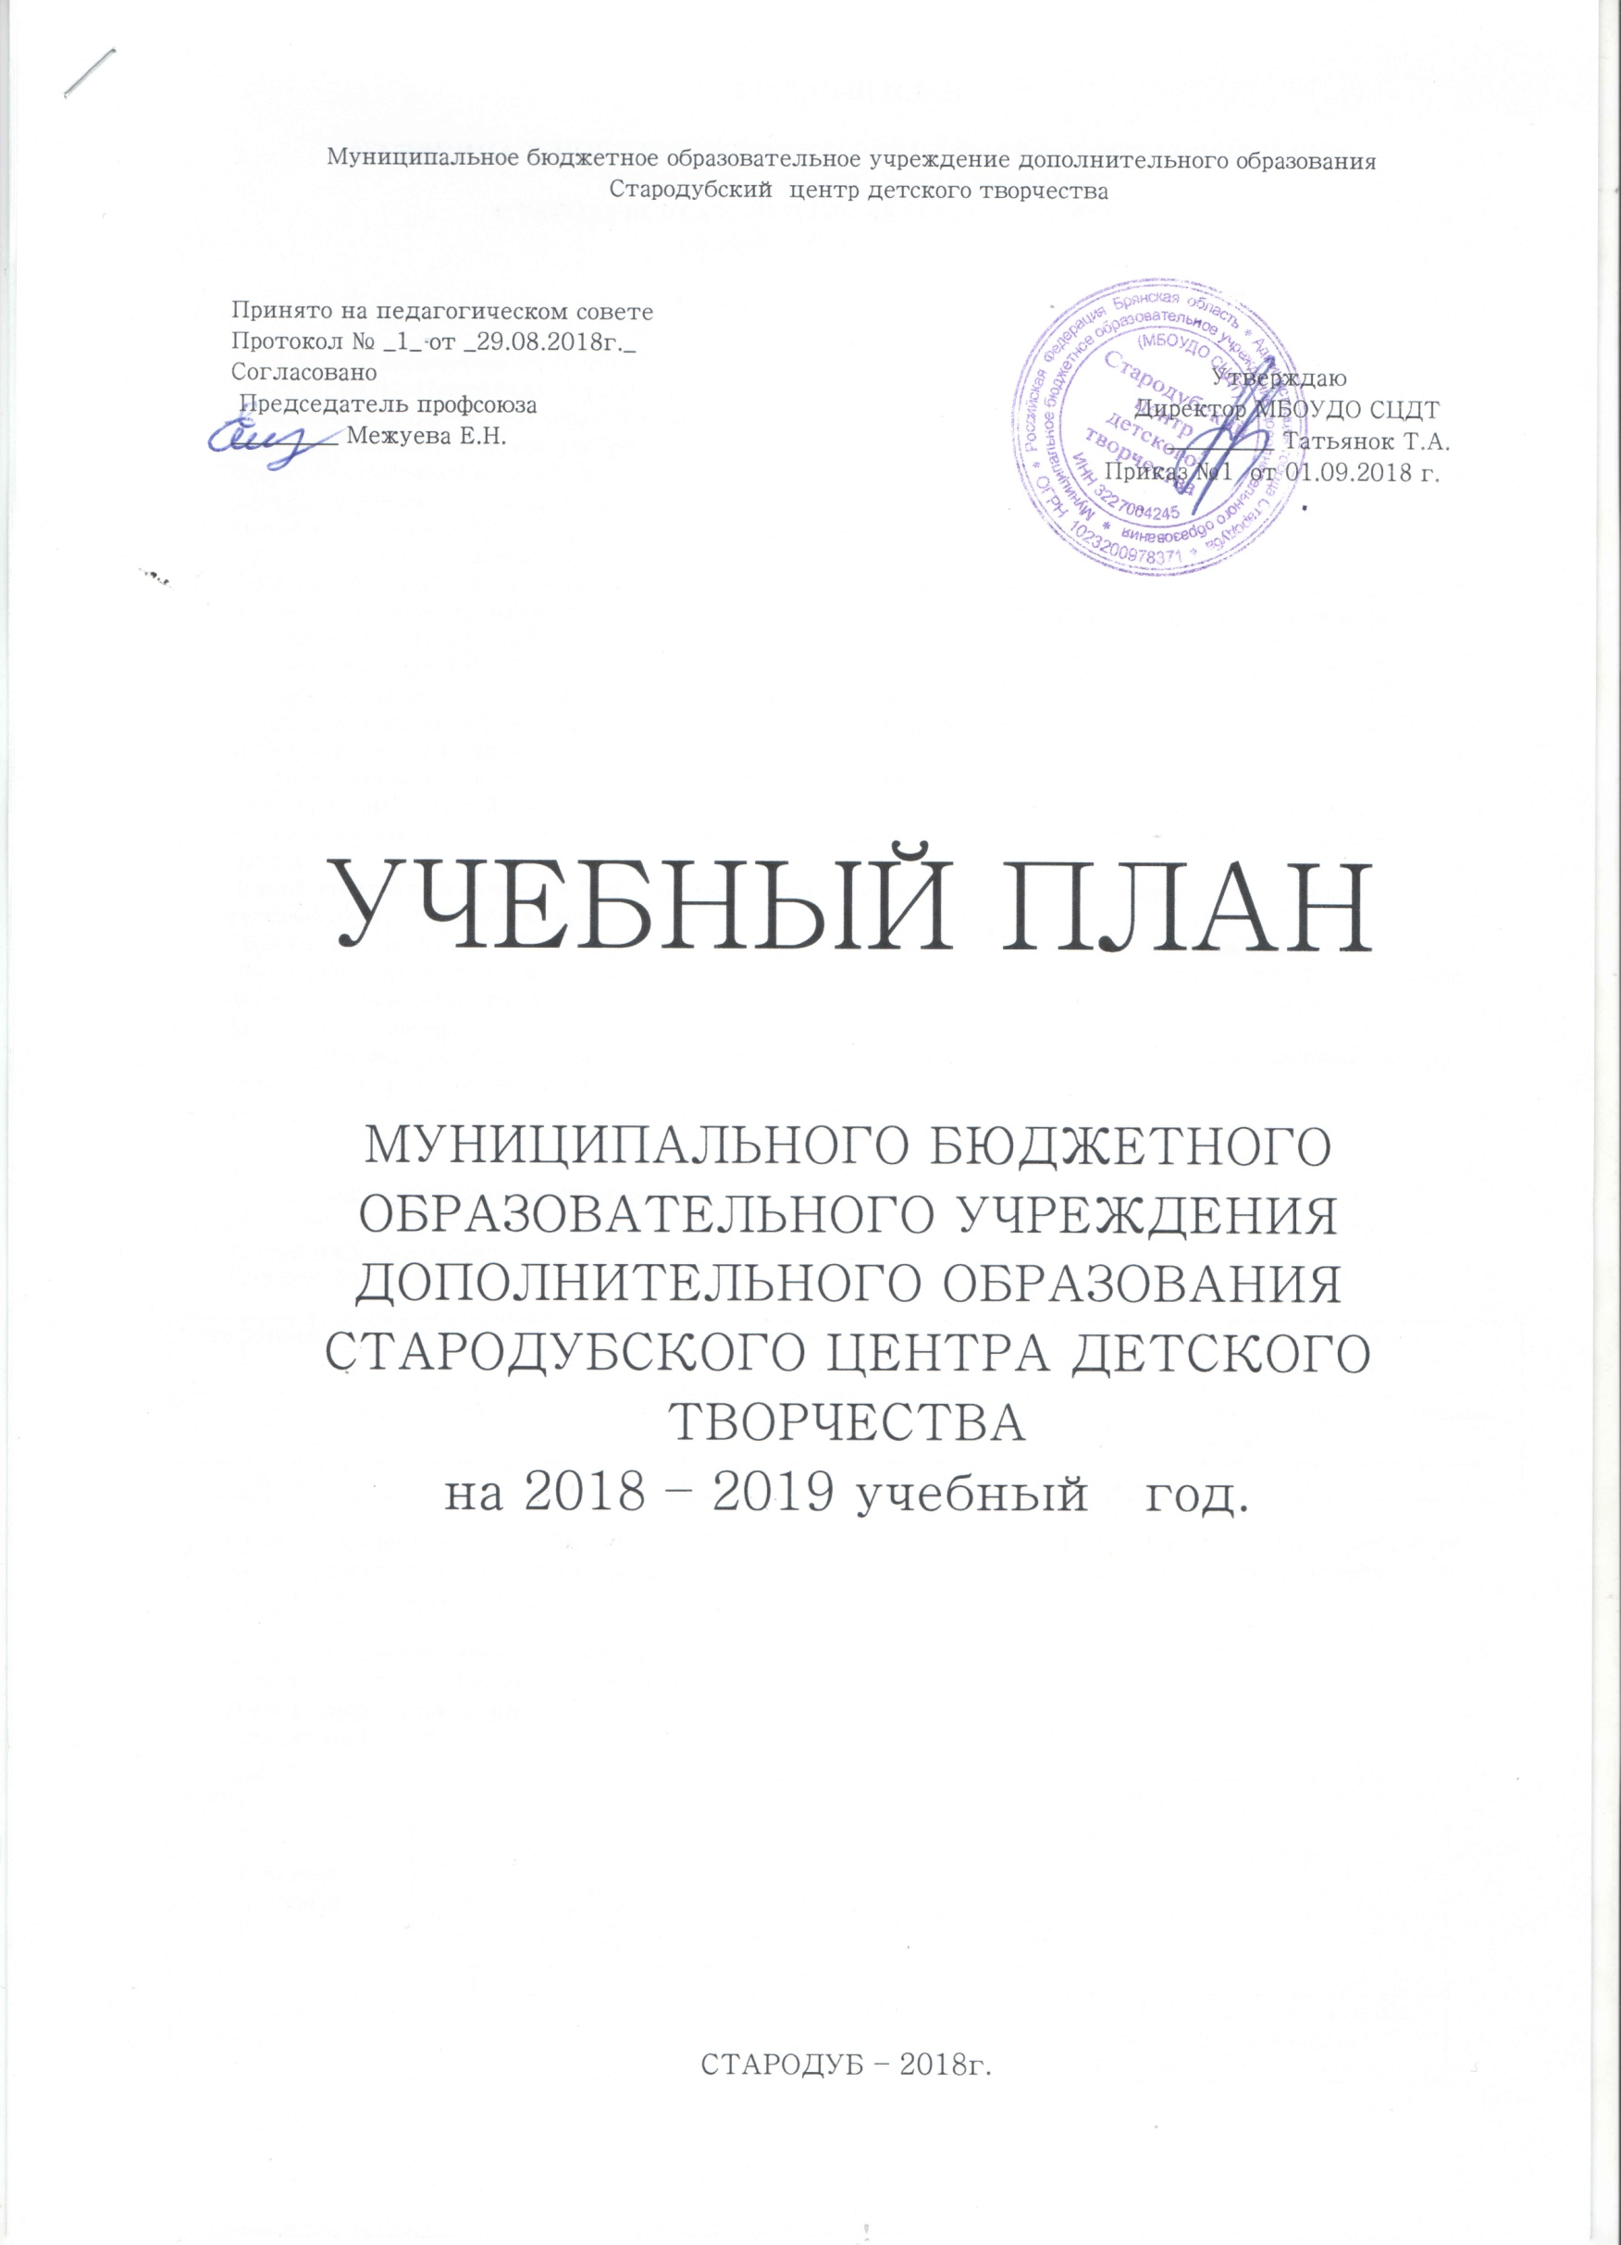

Муниципальное бюджетное образовательное учреждение дополнительного образования
Стародубский центр детского творчества

Принято на педагогическом совете
Протокол № _1_ от _29.08.2018г._
Согласовано Утверждаю
Председатель профсоюза Директор МБОУДО СЦДТ
_________ Межуева Е.Н. _________ Татьянок Т.А.
Приказ №1 от 01.09.2018 г.

учебный

план

МУНИЦИПАЛЬНОГО БЮДЖЕТНОГО ОБРАЗОВАТЕЛЬНОГО УЧРЕЖДЕНИЯ ДОПОЛНИТЕЛЬНОГО ОБРАЗОВАНИЯ СТАРОДУБСКОГО ЦЕНТРА ДЕТСКОГО ТВОРЧЕСТВА
на 2018 – 2019 учебный год.

СТАРОДУБ – 2018г.

- Обоснование учебного плана

Закон РФ «Об образовании в Российской Федерации» (2013 г.), Закон Брянской области "Об образовании в Брянской области" (2013г.), Приказ Министерства образования и науки РФ от 29.08.2013г. № 1008 г. " Об утверждении Порядка организации и осуществления образовательной деятельности по дополнительным образовательным программам обусловили введение базисного учебного плана в УДО.
Педагогический коллектив СЦДТ изучил и обсудил многие проекты базисных учебных планов предложенных некоторыми изданиями («Внешкольник», 1996 г., №1; «Дополнительное образование», 2000 г., №2, учебно-методическое пособие «Социальный педагог», Екатеринбург, 1998 г.). Все эти варианты представляют значительный интерес в плане развития методологии дополнительного образования, но не являются единственно возможными.
Приняв за основу многие концептуальные положения, в СЦДТ разработан рабочий учебный план с учетом особенностей содержания образовательной деятельности и реальных текущих условий МБОУДОД Стародубского центра детского творчества (далее Центр или СЦДТ).
При составлении учебного плана учитывались:
а) продолжительность и тип занятий ;
б) недельная учебная нагрузка учащихся на 1 группу каждого учебного года;
в) итоговое количество часов.
В целях оптимизации структуры учебного процесса СЦДТ распределение времени и адаптация каждой из образовательных областей для определенного учебного предмета осуществляется непосредственно педагогами, ведущими данный курс в рамках календарно-тематического планирования, и не вносится в единый учебный план Центра.
Данный учебный план является рабочим, предусматривает возможность необходимых корректив и утверждается ежегодно на педагогическом Совете.
Образовательный процесс в Центре базируется на индивидуальных и групповых занятиях. Учебный план разработан на основе примерных учебных планов для учреждений дополнительного образования. Для каждого вида образовательной программы приводится перечень обязательных для изучения учебных предметов, отражающих требования федерального стандарта.
Продолжительность учебного года составляет 36 недель. Продолжительность занятий для дошкольников – до 35 минут, для учащихся школьного возраста – 40 минут.

- Учебный план.

- Художественная направленность.
Дополнительная общеобразовательная общеразвивающая программа
Театральное творчество
Срок обучения 4 года

№ п/п | Наименование предмета |  |  | Количество учебных часов в неделю |  |  |  |  | Экзамены и зачеты проводятся в классах
 |  | I  I | I |  | II | III | IV
 |  | Млад. | Старш.
1. | Театральное творчество | 2 | 4 |  | 4 | 4 | 6 |  | выступления с постановками, конкурсы
 | Всего: | 2 | 4 |  | 4 | 4 | 6

Продолжительность учебного года составляет 36 недель. Продолжительность занятия – 40 минут. Занятия способствуют развитию творческой активности и художественных способностей учащихся. В конце года учащиеся принимают участие в отчетном концерте СЦДТ.

- Художественная направленность.
Дополнительная общеобразовательная общеразвивающая программа
Изобразительное искусство
Срок обучения 9 лет

№ п/п | Наименование предмета | Количество учебных часов в неделю |  |  |  |  |  |  |  |  | Экзамены и зачеты проводятся в классах
 |  | 1 модуль  "Акварелька"  6-8 лет |  |  | 2 модуль  "Подготови-тельный"  9 лет | 3 модуль  "Базовый"  10-18 лет |  |  |  | 4 модуль  "Совершенствование"  от 14 лет и старше
 |  | I | II | III | I | I | II | III | IV | I
1. | Рисунок | - | - | - | 2 | 3 | 3 | 3 | 3 | - | I,II,III,IV – просмотры каждую четверть (базовый модуль)  IV- экзамен(базовый модуль)
2.. | Живопись | 2 | 2 | 2 | 2 | 3 | 3 | 3 | 3 | - | I,II,III,IV – просмотры каждую четверть(базовый модуль)  IV- экзамен (базовый модуль)
3. | Станковая композиция | - | - | - | 2 | 2 | 2 | 2 | 2 | - | I,II,III,IV – просмотры каждую четверть (базовый модуль)  IV- экзамен (базовый модуль)
4. | Декоративная композиция | 2 | 2 | 2 | - | 2 | 2 | 2 | 2 | - | I,II,III,IV – просмотры каждую четверть(базовый модуль)  IV- экзамен (базовый модуль)
5. | Скульптура | - | - | - | 1 | 2 | 2 | 2 | 2 | - | I,II,III,IV – просмотры каждую четверть (базовый модуль)  IV- экзамен (базовый модуль)
6. | История искусств | - | - | - | - | 1 | 1 | 1 | 1 | - | I,II,III,IV – просмотры каждую четверть (базовый модуль)  IV- экзамен (базовый модуль)
7. | Компьютерная графика | - | - | - | - | - | 1 | 1 | 1 | - | конкурсы
8. | Лепка из соленого теста | - | - | - | 1 | 1 | - | - | - | - | выставки
 | Всего: | 4 | 4 | 4 | 8 | 14 | 14 | 14 | 14 | -
 | Пленер | - | - | - | - | 14 | 14 | 14 | - | - | выставки

Курс состоит из четырех независимых модулей. Занятия проводятся по 40 минут. 34 недели реализуются основные предметы: рисунок, живопись, станковая композиция, декоративная композиция, скульптура, история искусств, компьютерная графика, лепка из соленого теста. В течении 2 недель учащиеся реализуют программу по пленеру. В результате программа изобразительное искусство реализуется в течении 36 недель.
- Техническая направленность
Дополнительная общеобразовательная общеразвивающая программа
Компьютерные технологии
Срок обучения 5 лет

№ п/п | Наименование предмета | Количество учебных часов в неделю |  |  |  |  | Экзамены и зачеты проводятся в классах
 |  | 1 модуль  "Подготовительный"  6-10 лет |  | 2 модуль  "Базовый"  10-18 лет |  | 3 модуль  "Развивающий"  от 14 лет и старше
 |  | I | II | I | II | I
1. | Компьютерные технологии | 4 | 4 | 1 |  | 1 | Зачет – каждую четверть и в конце года
2.. | Компьютерная графика и дизайн | - | - | 1 | 1 | - | Зачет – каждую четверть и в конце года
3. | Интернет технологии | - | - | 2 | 1 | 1 | Зачет – каждую четверть и в конце года
 | Всего: | 4 | 4 | 4 | 2 | 2

Курс состоит из трех независимых модулей. Занятия групповые.
Контрольные занятия проводятся в конце каждой четверти и в конце каждого года об учения. В течение учебного года учащиеся принимают участие во всех конкурсах и мероприятиях, проводимых в городе с использованием возможностей компьютерных технологий.
- Художественная направленность.
Дополнительная общеобразовательная общеразвивающая программа
Умелые ручки.
Срок обучения 2 года.

№ п/п | Наименование предмета | Количество учебных часов в неделю |  | Экзамены и зачеты проводятся в классах
 |  | I  I | II
1. | Аппликация | 2 | 2 | Выставка – каждую четверть и в конце года
2.. | Игрушка | 2 | 2 | Выставка – каждую четверть и в конце года
 | Всего: | 4 | 4

Программа «Умелые ручки » рассчитана на два года, занятия групповые, отвечают спросу учащихся, их интересу к аппликации и детской игрушке как популярному виду декоративно-прикладного искусства. Программа содержит теоретическую и практическую части. Занятия способствуют развитию творческой активности и художественных способностей учащихся. В конце года лучшие работы выставляются на выставках «Волшебство детских рук». Поделки дарят друзьям как сувениры, вручаются победителям игр и конкурсов.
- Художественная направленность.
Дополнительная общеобразовательная общеразвивающая программа
До-ми-соль-ка.
Срок обучения 3 года.

№ п/п | Наименование предмета | Количество учебных часов в неделю |  |  | Экзамены и зачеты проводятся в классах
 |  | I  I | II | III
1. | Музыкальная грамотность | 2 | 2 | 2 | прослушивание каждую четверть, выступление на отчетном концерте, конкурсы
2.. | Вокал | 4 | 4 | 4 | прослушивание каждую четверть, выступление на отчетном концерте, конкурсы
 | Всего: | 6 | 6 | 6

В плане каждого года обучения отводятся часы для индивидуальной работы с обучающимися.
Учащиеся выступают на отчетных концертах, где уровнем отчетности служит качество выступления.
В течение учебного года проводятся по полугодиям:
академические концерты по сольному пению;
творческий зачет (II полугодие)
контрольные прослушивания в конце каждой четверти и года.

- Физкультурно –спортивная направленность.
Дополнительная общеобразовательная общеразвивающая программа
Шахматы.
Срок обучения 2 года.

№ п/п | Наименование предмета | Количество учебных часов в неделю |  | Экзамены и зачеты проводятся в классах
 |  | I  I | II
1. | Шахматы | 3 | 6 | Соревнования - каждое полугодие, за год
 | Всего: | 3 | 6
Занятия групповые. Контрольные соревнования проводятся в конце каждой четверти и в конце каждого года обучения. В течение учебного года учащиеся принимают участие во всех соревнованиях по шахматам .

- Социально - педагогическая направленность.
Дополнительная общеобразовательная общеразвивающая программа
Школа актива.
Срок обучения 1 год.

№ п/п | Наименование предмета | Количество учебных часов в неделю | Экзамены и зачеты проводятся в классах
I

I
1. | Школа актива | 4 | Организация и участие в конкурсах и мероприятиях города и Центра
 | Всего: | 4

Программа рассчитана на обучающихся 14-17 лет. Программа предусматривает 144 учебных часа: по два часа два раза в неделю. Форма организации обучения на занятии - групповая, возможна организация работы подгрупп и индивидуальная работа.
В течении учебного года учащиеся принимают участие в конкурсах и мероприятиях города и Центра, общий итог деятельности подводится в форме презентации портфолио учащихся (демонстрация личных достижений) и на конференции обучающихся.

- Физкультурно –спортивная направленность.
Дополнительная общеобразовательная общеразвивающая программа
Спортивные игры.
Срок обучения 6 лет.

№ п/п | Наименование предмета | Количество учебных часов в неделю |  |  |  |  |  | Экзамены и зачеты проводятся в классах
 |  | 1 модуль "ОФП" | 2 модуль  "Базовый" |  |  | 3 модуль  "Углубленная специализация"
 |  | I  II | I | II  I | III | I | II
1. | ОФП, спортивные игры. | 4 | - | - | - | - | - | Соревнования
2 | Хоккей с шайбой (начальная подготовка) | - | 6 | - | - | - | - | Соревнования
3 | Хоккей с шайбой (учебно – тренировочная подготовка) | - | - | 6 | 6 | - | - | Соревнования
4 | Хоккей с шайбой (спортивное совершенствование) | - | - | - | - | 8 | - | Соревнования
5 | Хоккей с шайбой (углубленная специализация) | - | - | - | - | - | 10 | Соревнования
 | Всего: | 4 | 6 | 6 | 6 | 8 | 10

Программа состоит из трех независимых модулей:
1 модуль - ОФП
2 модуль - Базовый (Хоккей с шайбой)
Весь учебный процесс обучения игре «Хоккей с шайбой» разделен на 4 периода, учитывается возраст детей (с 8 лет), их способности, общая физическая подготовка
1- ый год - начальная подготовка спортсменов - этап первоначального обучения хоккеистов;
2 – ой год - подготовка спортсменов-хоккеистов - этап учебно – тренировочной работы, работа в команде;
3 – ий год - совершенствование спортсменов- хоккеистов.
3 модуль - Углубленная специализация
1,2 года - этап углубленной специализации спортсменов- хоккеистов.
Основной формой организации занятий являются групповые и индивидуальные занятия . Занятия проводятся по 40 минут. Программа обязательно заканчивается зачетом по теоретическому и практическому курсу за каждый год обучения.

